МИНИСТЕРСТВО НАУКИ И ВЫСШЕГО ОБРАЗОВАНИЯ
РОССИЙСКОЙ ФЕДЕРАЦИИ
ФГАОУ ВО «СЕВЕРО-КАВКАЗСКИЙ ФЕДЕРАЛЬНЫЙ УНИВЕРСИТЕТ»
ИНСТИТУТ ПЕРСПЕКТИВНОЙ ИНЖЕНЕРИИ
МЕЖИНСТИТУТСКАЯ БАЗОВАЯ КАФЕДРА

КУРСОВОЙ ПРОЕКТ
по дисциплине
«Программная инженерия»
на тему:
«Разработка веб-приложения для управления складом»

Выполнил:
Деревяшкин Валерий Васильевич
студент 3 курса
группы ПИЖ-б-о-23-2(2)
направления подготовки 09.03.04 «Программная инженерия»
направленность (профиль) «Разработка и сопровождение программного обеспечения»
очной формы обучения
________________________
(подпись)

Руководитель проекта:
Новикова Е.Н., канд. физ.-мат. наук, заведующий межинститутской базовой кафедры

Работа допущена к защите _______________________ ______________
(подпись руководителя) (дата)
Работа выполнена и
защищена с оценкой ____________________ Дата защиты
Члены комиссии:
зав. межинститутской
базовой кафедрой Е. Н. Новикова
(подпись)
доцент МИБК И.В. Свистунов
(подпись)
доцент МИБК З.М. Альбекова
(подпись)

Ставрополь, 2026

Содержание
ВВЕДЕНИЕ 5
Актуальность 5
Цель и задачи 5
Объект и предмет исследования 6
1. АНАЛИТИЧЕСКАЯ ЧАСТЬ 7
1.1.Описание предметной области 7
1.2.Анализ бизнес-процессов (IDEF0) 8
1.3.SWOT-анализ текущего состояния 9
1.4.Анализ аналогов и конкурентов 9
1.5.Обоснование необходимости разработки 10
1.6.Экономическое обоснование (ROI) 10
2. ПРОЕКТНАЯ ЧАСТЬ 12
2.1. Модель требований к ПО 12
2.1.1. Use Case диаграмма 12
2.1.2. Спецификация прецедентов 12
2.1.3. Глоссарий терминов 12
2.2. Модель предметной области 12
2.2.1. Domain Model (диаграмма классов) 12
2.2.2. Описание сущностей и атрибутов 12
2.2.3. Бизнес-правила 13
2.3. Архитектурное проектирование 14
2.3.1. Выбор архитектурного стиля 14
2.3.2. Диаграмма пакетов (PCMEF) 15
2.3.3. Описание слоёв и их ответственности 15
2.3.4. Архитектурные решения (ADR) 16
2.4. Проектирование базы данных 16
2.4.1. ER-диагрыамма 16
2.4.2. Физическая модель данных 16
2.4.3. DDL-скрипты 17
2.5. Детальное проектирование 20
2.5.1. Диаграммы последовательности 20
2.5.2. Диаграммы классов проектирования 21
2.5.3. Применение паттернов GoF 21
3. РЕАЛИЗАЦИОННАЯ ЧАСТЬ 24
3.1. Реализация бизнес-логики 24
3.1.1. Структура проекта 24
3.1.2. Классы-сущности 27
3.1.3. Слой доступа к данным 29
3.1.4. Слой управления 31
3.2. Рефакторинг и оптимизация 32
3.2.1. Статический анализ кода 32
3.2.2. Применение паттернов (Data Mapper, Identity Map) 33
3.2.3. Оптимизация запросов 34
3.3. Пользовательский интерфейс 34
3.3.1. Web приложение 34
3.3.2. Ролевая модель в интерфейсе 35
3.4. Безопасность и транзакции 35
3.4.1. Аутентификация и авторизация 35
3.4.2. Управление транзакциями 37
3.4.3. Защита от атак 37
3.5. REST API 38
3.5.1. Спецификация OpenAPI 38
3.5.2. Реализация контроллеров 38
3.5.3. Список эндпоинтов 40
4. ТЕСТИРОВАНИЕ И ОБЕСПЕЧЕНИЕ КАЧЕСТВА 43
4.1. Модульное тестирование 43
4.2. Интеграционное тестирование 46
4.3. Системное тестирование 47
4.4. Нагрузочное тестирование 48
4.5. Результаты тестирования 48
5. УПРАВЛЕНИЕ ПРОЕКТОМ 49
5.1. WBS (иерархическая структура работ) 49
5.2. Диаграмма Ганта 49
5.3. Оценка трудозатрат (COCOMO) 49
5.4. Управление рисками 49
ЗАКЛЮЧЕНИЕ 51
Выводы 51
Результаты 52
Перспективы развития 52
СПИСОК ИСПОЛЬЗОВАННЫХ ИСТОЧНИКОВ 54
ПРИЛОЖЕНИЯ 55
Приложение А. Листинги кода 55
Приложение Б. Скриншоты интерфейсов 57
Приложение В. Результаты тестирования 62

ВВЕДЕНИЕ

Актуальность
В современных условиях ведения бизнеса эффективное управление складскими запасами является одним из ключевых факторов успеха предприятия. Малые и средние компании часто сталкиваются с проблемами при ведении складского учёта с использованием электронных таблиц и бумажных журналов. Это приводит к ошибкам в остатках товаров, потерям времени на поиск и инвентаризацию, задержкам в операциях приёмки и отгрузки.
Автоматизация складского учёта позволяет:
- повысить точность учёта товаров;
- сократить время выполнения складских операций;
- обеспечить прозрачность движения товаров.
Таким образом, разработка системы управления складом является актуальной задачей, имеющей практическую значимость для малого и среднего бизнеса.

Цель и задачи
Цель работы: Разработать веб-приложение для автоматизации складского учёта, обеспечивающее:
- учёт товаров с привязкой к категориям и единицам измерения;
- оформление приёмки и отгрузки).
- перемещение товаров между складскими ячейками;
- просмотр актуальных остатков в реальном времени;
- разграничение прав доступа на основе ролей (USER / MANAGER).
Задачи работы:
- Провести анализ предметной области и бизнес-процессов.
- Разработать модель требований к программной системе.
- Спроектировать архитектуру системы на основе паттерна PCMEF.
- Разработать базу данных и реализовать ORM-маппинг.
- Реализовать бизнес-логику системы на Java Spring Boot.
- Разработать пользовательский интерфейс на Angular.
- Обеспечить безопасность системы (JWT-аутентификация, ролевая модель).
- Провести тестирование и оценить качество разработанного ПО.

Объект и предмет исследования
Объект исследования: Процесс автоматизации складского учёта на малых и средних предприятиях.
Предмет исследования: Методы и средства разработки веб-приложения для управления складом, включая архитектурные паттерны, технологии бэкенда (Java Spring Boot) и фронтенда (Angular).

АНАЛИТИЧЕСКАЯ ЧАСТЬ

Описание предметной области
Предметная область «Управление складом» охватывает процессы хранения, учёта и движения товаров на складе предприятия. Основные сущности предметной области:
Сущность | Описание
Товар (Product) | Номенклатурная единица, хранящаяся на складе. Характеризуется наименованием, описанием, категорией, единицей измерения.
Склад (Warehouse) | Физическое место хранения товаров. Имеет название и адрес.
Ячейка (Location) | Конкретное место хранения на складе (стеллаж, паллета, холодильник).
Остаток (Inventory) | Количество товара в конкретной ячейке в текущий момент времени.
Движение (Movement) | Фиксация операции с товаром (приёмка, отгрузка, перемещение).
Пользователь (User) | Сотрудник, работающий с системой. Имеет роль (USER просмотр, MANAGER полный доступ).
Ключевые бизнес-процессы:
Приёмка товаров – поступление товаров на склад.
Отгрузка товаров – отпуск товаров со склада (продажа, передача).
Перемещение товаров – перемещение между ячейками.
Инвентаризация – проверка фактических остатков.
Формирование отчётности – получение сводной информации по складам.

Анализ бизнес-процессов (IDEF0)
Для бизнес-процессов была построена контекстная диаграмма IDEF0 A-0, которая представляет систему как единое целое и показывает её взаимодействие с внешней средой.
Основная функция системы: АВТОМАТИЗИРОВАТЬ СКЛАДСКОЙ УЧЁТ
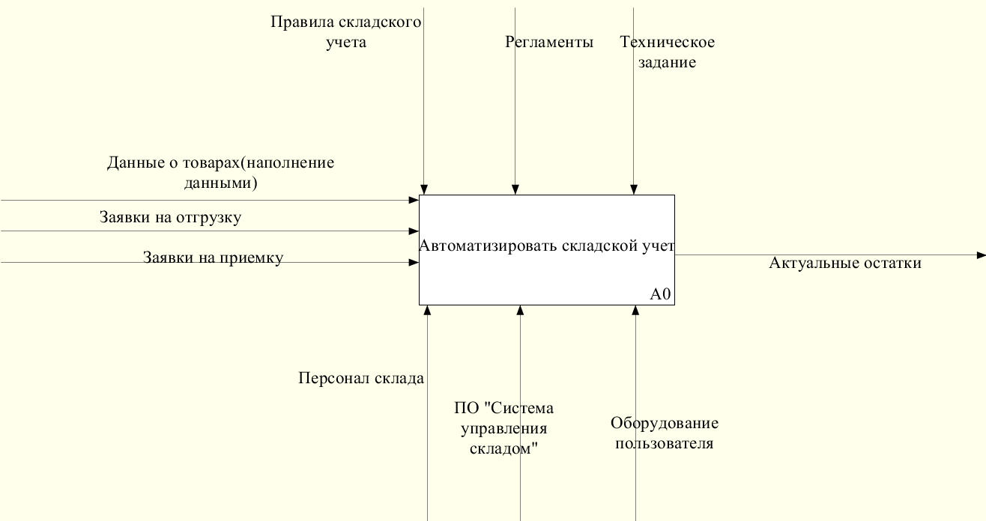
Рисунок 1 – Контекстная диаграмма
Более детально диаграмма представлена в документации: 00-project-charter/context-diagram.md
Входные потоки:
Данные о товарах
Заявки на приёмку
Заявки на отгрузку
Выходные потоки:
Актуальные остатки
Управляющие:
Правила складского учёта
Регламенты
Техническое задание
Исполнители:
Персонал склада
Программное обеспечение
Оборудование

SWOT-анализ текущего состояния
SWOT-анализ позволяет оценить сильные и слабые стороны подхода к складскому учёту «как есть» (ручной учёт в Excel), а также внешние возможности и угрозы.
Более детально SWOT-анализ представлен в документации: 00-project-charter/context-diagram.md

Анализ аналогов и конкурентов
На рынке представлено несколько решений для автоматизации складского учёта:
Решение | Тип | Преимущества | Недостатки
1С:Склад | Десктоп/Облако | Мощный функционал, интеграция с 1С:Бухгалтерия | Высокая стоимость, сложность настройки
МойСклад | Облачное | Простота использования, доступная цена | Ограниченный бесплатный тариф
Excel таблицы | Десктоп | Бесплатно (часто), нет порога входа | Ошибки, нет многопользовательского режима
Разрабатываемая система | Веб | Специализирована под задачу, ролевая модель | Пока не имеет интеграций
Вывод: Разрабатываемая система ориентирована на малые предприятия, которые не готовы платить за дорогие решения, но хотят перейти от Excel к автоматизированному учёту.

Обоснование необходимости разработки
Необходимость разработки обусловлена следующими факторами:
Высокая вероятность ошибок при ручном учёте (расхождения ежемесячно).
Потери времени на поиск товаров и проведение инвентаризации.
Отсутствие прозрачности для руководства (нет актуальной картины остатков).
Невозможность одновременной работы нескольких сотрудников с одними данными.
Разрабатываемая система позволит:
снизить уровень расхождений до 0.5%;
сократить время обработки операций на 66%;
уменьшить время инвентаризации на 62%;
обеспечить онлайн-мониторинг для руководства.

Экономическое обоснование (ROI)
Расчёт окупаемости инвестиций (ROI) выполнен на основе сравнения затрат при ручном учёте и после внедрения системы.
Текущие затраты (без системы):
Статья затрат | Сумма (руб./мес)
Трудозатраты на учёт (2 чел × 35 ч × 400 руб/ч) | 28 000
Потери от ошибок в остатках | 15 000
Потери от задержек отгрузки | 7 000
Итого в месяц | 50 000
Итого в год | 600 000
Затраты после внедрения:
Статья затрат | Сумма (руб./мес)
Трудозатраты на учёт (1 чел × 17.5 ч × 400 руб/ч) | 7 000
Поддержка системы (хостинг, техподдержка) | 8 000
Амортизация системы (1.5 млн руб / 5 лет / 12) | 25 000
Итого в месяц | 40 000
Итого в год | 480 000
Расчёт эффективности:
Показатель | Значение
Прямая экономия (снижение затрат) | 120 000 руб/год
Дополнительные выгоды (снижение потерь от ошибок) | 168 000 руб/год
Общая выгода | 288 000 руб/год
Инвестиции (разработка + внедрение + обучение) | 1 800 000 руб
Срок окупаемости | ~51 месяцев (~4.3 года)
Вывод: Проект является стратегическим основная ценность заключается в повышении управляемости, точности учёта и прозрачности бизнеса.

2. ПРОЕКТНАЯ ЧАСТЬ

2.1. Модель требований к ПО

2.1.1. Use Case диаграмма
Диаграмма вариантов использования (Use Case Diagram) позволяет определить функциональные требования к системе с точки зрения внешних акторов.
Диаграмма представлена в документации: 01-requirements/README.md

2.1.2. Спецификация прецедентов
Полная спецификация всех прецедентов представлена в документации:01-requirements/README.md

2.1.3. Глоссарий терминов
Полный глоссарий представлен в документации: 00-project-charter/glossary.md

2.2. Модель предметной области

2.2.1. Domain Model (диаграмма классов)
Диаграмма классов предметной области отражает основные сущности системы и связи между ними.
01-requirements/domain-model.md

2.2.2. Описание сущностей и атрибутов
Описание сущностей
Представлены основные сущности предметной области системы складского учёта, их ключевые атрибуты и назначение.
Сущность | Атрибуты | Описание
User | id, email, password, fullName, role, isActive | Пользователь системы. Роль определяет набор доступных операций и уровень доступа к данным.
Product | id, name, description, isPerishable, expiryDays | Товар, учитываемый в системе. Содержит информацию о скоропортящемся характере товара и сроке его хранения.
Category | id, title | Категория товара, используемая для классификации и группировки номенклатуры.
Unit | id, title | Единица измерения товара (например, штуки, килограммы, литры).
Warehouse | id, name, address | Склад — физическое место хранения товаров.
Location | id, name, fullName | Ячейка хранения внутри склада (стеллаж, паллета, холодильная камера и т.д.).
Type | id, title | Тип ячейки хранения (стеллаж, паллета, холодильник и др.).
Temperature | id, title | Температурный режим хранения товаров.
Inventory | id, quantity | Остаток конкретного товара в определённой ячейке хранения.
Movement | id, quantity, movementDate | Операция движения товара: приёмка, отгрузка или внутреннее перемещение.

2.2.3. Бизнес-правила
Бизнес-правила
Бизнес-правила определяют ограничения и требования, обеспечивающие корректность работы системы складского учёта.
№ | Правило | Описание
BR1 | Уникальность email | В системе не допускается наличие двух пользователей с одинаковым адресом электронной почты.
BR2 | Уникальность (name, unit) | Не допускается создание двух товаров с одинаковым названием и одинаковой единицей измерения.
BR3 | Положительное количество | Количество товара в операции движения должно быть больше нуля.
BR4 | Неотрицательный остаток | Остаток товара в ячейке хранения не может принимать отрицательное значение.
BR5 | Уникальность остатка | Для каждой пары «Товар – Ячейка хранения» может существовать только одна запись об остатке.
BR6 | Доступ по роли | Пользователь с ролью USER имеет доступ только к просмотру данных, пользователь с ролью MANAGER имеет полный доступ к операциям системы.
BR7 | Валидация количества при отгрузке | Количество отгружаемого товара не может превышать доступный остаток на складе.
BR8 | Атомарность операции | Все изменения данных в рамках одной бизнес-операции должны выполняться в единой транзакции.

2.3. Архитектурное проектирование

2.3.1. Выбор архитектурного стиля
В качестве архитектурного паттерна выбран PCMEF (Presentation, Control, Mediator, Entity, Foundation). Данный паттерн был выбран по следующим причинам:
Чёткое разделение ответственности – каждый слой решает строго свою задачу.
Управляемое направление зависимостей – зависимости только сверху вниз.
Тестируемость возможность изолированного тестирования каждого слоя.
Адаптируемость под Web – естественное разделение на клиент и сервер.
Масштабируемость – монолит может быть разбит на микросервисы.
Рассмотренные альтернативы:
Альтернатива | Причины отказа
Трёхуровневая архитектура | Недостаточная детализация, смешение бизнес-логики и контроллеров
Микросервисная архитектура | Избыточно для масштаба проекта
Чистая архитектура (Clean) | Требует больше «обвязочного» кода, сложнее для учебного проекта

2.3.2. Диаграмма пакетов (PCMEF)
https://github.com/uu546/DerevyashkinVV-course-project/blob/main/docs/02-architecture/images/package.png

2.3.3. Описание слоёв и их ответственности
Слой | Аббревиатура | Назначение | Реализация
Presentation | P | Отображение данных, взаимодействие с пользователем | Angular (браузер клиента)
Control | C | Приём HTTP-запросов, вызов бизнес-логики, формирование ответов | REST-контроллеры (Spring Boot)
Mediator | M | Реализация бизнес-логики, правил, координация сущностей | Сервисные классы (Services)
Entity | E | Представление бизнес-сущностей в коде (состояние и поведение) | JPA-сущности
Foundation | F | Доступ к данным (CRUD), работа с базой данных | Репозитории (Repository pattern)
Правило зависимостей: Зависимости направлены строго сверху вниз P C M F E.

2.3.4. Архитектурные решения (ADR)
Cписок ADR представлен в документации: 02-architecture/adr.md

2.4. Проектирование базы данных

2.4.1. ER-диаграмма
ER-диаграмма (Entity-Relationship diagram) отражает логическую структуру базы данных, включая сущности, их атрибуты и связи между ними.
03-database/images/er-diagram.png

2.4.2. Физическая модель данных
Физическая модель данных описывает конкретную реализацию базы данных в PostgreSQL.
03-database/images/er.png
Перечень таблиц:
Таблица | Описание | Ключевые поля
categories | Категории товаров | id (PK), title
units | Единицы измерения | id (PK), title
temperatures | Температурные режимы | id (PK), title
types | Типы локаций | id (PK), title
warehouses | Склады | id (PK), name, address
products | Товары | id (PK), name, description, is_perishable, expiry_days, category_id (FK), unit_id (FK)
locations | Ячейки хранения | id (PK), warehouse_id (FK), name, type_id (FK), temperature_id (FK)
inventories | Остатки товаров | id (PK), product_id (FK), location_id (FK), quantity
movements | Движения товаров | id (PK), product_id (FK), from_location_id (FK), to_location_id (FK), quantity, movement_date
users | Пользователи | id (PK), email, password, full_name, role, is_active, created_at

2.4.3. DDL-скрипты
DDL-скрипты (Data Definition Language) используются для создания структуры базы данных. Ниже представлен фрагмент DDL-скрипта для PostgreSQL.
-- Таблица категорий
CREATE TABLE categories (
id SERIAL PRIMARY KEY,
title VARCHAR(100) NOT NULL
);

-- Таблица единиц измерения
CREATE TABLE units (
id SERIAL PRIMARY KEY,
title VARCHAR(50) NOT NULL UNIQUE
);

-- Таблица товаров
CREATE TABLE products (
id SERIAL PRIMARY KEY,
name VARCHAR(100) NOT NULL,
description VARCHAR(255),
is_perishable BOOLEAN,
expiry_days INTEGER,
category_id INTEGER NOT NULL REFERENCES categories(id),
unit_id INTEGER NOT NULL REFERENCES units(id)
);

-- Таблица складов
CREATE TABLE warehouses (
id SERIAL PRIMARY KEY,
name VARCHAR(100) NOT NULL,
address VARCHAR(255)
);

-- Таблица типов локаций
CREATE TABLE types (
id SERIAL PRIMARY KEY,
title VARCHAR(50) NOT NULL
);

-- Таблица температурных режимов
CREATE TABLE temperatures (
id SERIAL PRIMARY KEY,
title VARCHAR(50) NOT NULL
);

-- Таблица локаций (ячеек хранения)
CREATE TABLE locations (
id SERIAL PRIMARY KEY,
warehouse_id INTEGER NOT NULL REFERENCES warehouses(id),
name VARCHAR(50) NOT NULL,
type_id INTEGER NOT NULL REFERENCES types(id),
temperature_id INTEGER REFERENCES temperatures(id),
UNIQUE (warehouse_id, name, type_id)
);

-- Таблица остатков
CREATE TABLE inventories (
id SERIAL PRIMARY KEY,
product_id INTEGER NOT NULL REFERENCES products(id),
location_id INTEGER NOT NULL REFERENCES locations(id),
quantity INTEGER DEFAULT 0 CHECK (quantity >= 0),
UNIQUE (product_id, location_id)
);

-- Таблица движений
CREATE TABLE movements (
id SERIAL PRIMARY KEY,
product_id INTEGER NOT NULL REFERENCES products(id),
from_location_id INTEGER REFERENCES locations(id),
to_location_id INTEGER REFERENCES locations(id),
quantity INTEGER NOT NULL CHECK (quantity > 0),
movement_date DATE DEFAULT CURRENT_DATE,
CHECK (from_location_id <> to_location_id OR from_location_id IS NULL OR to_location_id IS NULL)
);

-- Таблица пользователей
CREATE TABLE users (
id SERIAL PRIMARY KEY,
email VARCHAR(100) NOT NULL UNIQUE,
password VARCHAR(255) NOT NULL,
full_name VARCHAR(100),
role VARCHAR(20) NOT NULL DEFAULT 'USER',
is_active BOOLEAN DEFAULT TRUE,
created_at TIMESTAMP DEFAULT CURRENT_TIMESTAMP
);

-- Индексы для оптимизации запросов
CREATE INDEX idx_products_category_id ON products(category_id);
CREATE INDEX idx_products_unit_id ON products(unit_id);
CREATE INDEX idx_inventories_product_id ON inventories(product_id);
CREATE INDEX idx_inventories_location_id ON inventories(location_id);
CREATE INDEX idx_movements_product_id ON movements(product_id);
CREATE INDEX idx_movements_movement_date ON movements(movement_date);
CREATE INDEX idx_users_email ON users(email);
Полный DDL-скрипт представлен в документации: 03-database/ddl.sql

2.5. Детальное проектирование

2.5.1. Диаграммы последовательности
Диаграммы последовательности (Sequence Diagrams) показывают взаимодействие объектов во времени для ключевых сценариев использования.
Сценарий 1: Оформление приёмки товара
https://github.com/uu546/DerevyashkinVV-course-project/blob/main/docs/04-detailed-design/images/seq1.png
Полная версия диаграммы представлена в документации: 04-detailed-design/sequence-diagrams.md
Сценарий 2: Оформление отгрузки товара
https://github.com/uu546/DerevyashkinVV-course-project/blob/main/docs/04-detailed-design/images/seq2.png
Сценарий 3: Перемещение товара
https://github.com/uu546/DerevyashkinVV-course-project/blob/main/docs/04-detailed-design/images/seq3.png

2.5.2. Диаграммы классов проектирования
Диаграмма классов проектирования (Design Class Diagram) отражает структуру программного кода с учётом выбранной архитектуры PCMEF.
05-implementation/code-structure.md

2.5.3. Применение паттернов GoF
В проекте используются следующие архитектурные и системные паттерны
Паттерн | Категория | Реализация | Обоснование
Data Mapper | Архитектурный | JPA/Hibernate | Отделение бизнес-логики от логики доступа к данным. Сущности не знают о способе их хранения.
Identity Map | Архитектурный | Кэш 1-го уровня Hibernate | Гарантия, что в рамках одной сессии для одного идентификатора возвращается один и тот же объект.
Lazy Load | Поведенческий | fetch = FetchType.LAZY | Отложенная загрузка связанных сущностей для оптимизации производительности.
Repository | Архитектурный | I*Repository *RepositoryImpl | Инкапсуляция логики доступа к данным, предоставление унифицированного интерфейса.
Dependency Injection | Структурный | Spring IoC, внедрение через конструктор | Слабая связанность, тестируемость, гибкость.
DTO (Data Transfer Object) | Архитектурный | *Request, *Response | Передача данных между слоями без раскрытия внутренних Entity.
// Пример реализации Repository (Foundation слой)
@Repository
public class InventoryRepositoryImpl implements IInventoryRepository {

@PersistenceContext
private EntityManager entityManager; // Identity Map (кэш 1-го уровня)

@Override
public Inventory save(Inventory inventory) {
if (inventory.getId() == null) {
entityManager.persist(inventory); // Data Mapper
return inventory;
} else {
return entityManager.merge(inventory);
}
}
}

// Пример Lazy Load в Entity
@Entity
public class Product {
@ManyToOne(fetch = FetchType.LAZY) // Lazy Load
@JoinColumn(name = "category_id")
private Category category;
}

3. РЕАЛИЗАЦИОННАЯ ЧАСТЬ

3.1. Реализация бизнес-логики

3.1.1. Структура проекта
Проект имеет следующую структуру, полностью соответствующую архитектуре PCMEF:
warehouse-management/
├── src/
│ ├── main/
│ │ ├── java/
│ │ │ └── project/warehouse/
│ │ │ ├── WarehouseApplication.java # Точка входа Spring Boot
│ │ │ │
│ │ │ ├── control/ # Слой Control (REST Controllers)
│ │ │ │ ├── controllers/
│ │ │ │ │ ├── MovementController.java
│ │ │ │ │ ├── InventoryQueryController.java
│ │ │ │ │ └── AuthController.java
│ │ │ │ └── dto/
│ │ │ │ ├── ReceiptBatchRequest.java
│ │ │ │ ├── ReceiptItem.java
│ │ │ │ ├── ShipmentBatchRequest.java
│ │ │ │ ├── ShipmentItem.java
│ │ │ │ ├── MoveRequest.java
│ │ │ │ ├── MovementResponse.java
│ │ │ │ ├── InventorySummaryResponse.java
│ │ │ │ ├── WarehouseInventoryDto.java
│ │ │ │ ├── LocationInventoryDto.java
│ │ │ │ ├── ProductInventoryDto.java
│ │ │ │ ├── TotalSummaryDto.java
│ │ │ │ ├── ProductLocationStockDto.java
│ │ │ │ ├── AuthRequest.java
│ │ │ │ ├── AuthResponse.java
│ │ │ │ └── RegisterRequest.java
│ │ │ │
│ │ │ ├── mediator/ # Слой Mediator (Services)
│ │ │ │ ├── interfaces/
│ │ │ │ │ ├── IMovementService.java
│ │ │ │ │ ├── IInventoryQueryService.java
│ │ │ │ │ └── IAuthService.java
│ │ │ │ └── impl/
│ │ │ │ ├── MovementServiceImpl.java
│ │ │ │ ├── InventoryQueryServiceImpl.java
│ │ │ │ └── AuthServiceImpl.java
│ │ │ │
│ │ │ ├── entity/ # Слой Entity (JPA Entities)
│ │ │ │ ├── Product.java
│ │ │ │ ├── Category.java
│ │ │ │ ├── Unit.java
│ │ │ │ ├── Warehouse.java
│ │ │ │ ├── Location.java
│ │ │ │ ├── Type.java
│ │ │ │ ├── Temperature.java
│ │ │ │ ├── Inventory.java
│ │ │ │ ├── Movement.java
│ │ │ │ └── User.java
│ │ │ │
│ │ │ ├── foundation/ # Слой Foundation (Repositories)
│ │ │ │ ├── interfaces/
│ │ │ │ │ ├── IProductRepository.java
│ │ │ │ │ ├── ILocationRepository.java
│ │ │ │ │ ├── IInventoryRepository.java
│ │ │ │ │ ├── IMovementRepository.java
│ │ │ │ │ └── IUserRepository.java
│ │ │ │ └── impl/
│ │ │ │ ├── ProductRepositoryImpl.java
│ │ │ │ ├── LocationRepositoryImpl.java
│ │ │ │ ├── InventoryRepositoryImpl.java
│ │ │ │ ├── MovementRepositoryImpl.java
│ │ │ │ └── UserRepositoryImpl.java
│ │ │ │
│ │ │ └── security/ # Безопасность (JWT)
│ │ │ ├── SecurityConfig.java
│ │ │ ├── JwtTokenProvider.java
│ │ │ ├── JwtAuthenticationFilter.java
│ │ │ ├── UserDetailsImpl.java
│ │ │ └── UserDetailsServiceImpl.java
│ │ │
│ │ └── resources/
│ │ ├── application.properties
│ │ └── application-test.properties
│ │
│ └── test/
│ └── java/
│ └── project/warehouse/
│ ├── entity/
│ ├── foundation/
│ └── mediator/
│
└── pom.xml
05-implementation/code-structure.mdf

3.1.2. Классы-сущности
Классы-сущности (Entity) представляют бизнес-данные и содержат бизнес-методы для работы с ними. Ниже приведён пример ключевой сущности Inventory.
Inventory.java:
import jakarta.persistence.*;
@Entity
@Table(name = "inventories", uniqueConstraints = {
@UniqueConstraint(columnNames = {"product_id", "location_id"}, name = "uq_inventories_product_location")
})
public class Inventory {
@Id
@GeneratedValue(strategy = GenerationType.IDENTITY)
private Integer id;
@ManyToOne(fetch = FetchType.LAZY)
@JoinColumn(name = "product_id", nullable = false)
private Product product;
@ManyToOne(fetch = FetchType.LAZY)
@JoinColumn(name = "location_id", nullable = false)
private Location location;

@Column(nullable = false)
private Integer quantity = 0;

// Бизнес-методы

/**
* Увеличивает количество товара
* @param amount количество для добавления (должно быть > 0)
*/
public void addQuantity(int amount) {
if (amount > 0) {
this.quantity += amount;
}
}

/**
* Уменьшает количество товара
* @param amount количество для списания
* @throws IllegalArgumentException если недостаточно товара
*/
public void subtractQuantity(int amount) {
if (amount <= 0) return;
if (this.quantity >= amount) {
this.quantity -= amount;
} else {
throw new IllegalArgumentException(
"Недостаточно товара. Доступно: " + this.quantity + ", запрошено: " + amount
);
}
}

/**
* Проверяет, достаточно ли товара
* @param requested запрашиваемое количество
* @return true если достаточно
*/
public boolean isAvailableQuantity(int requested) {
return this.quantity >= requested;
}
}
Полный список сущностей представлен в документации: 05-implementation/entities.md

3.1.3. Слой доступа к данным
Слой Foundation реализует паттерн Repository и предоставляет интерфейсы для доступа к данным. Реализации используют JPA EntityManager.
IInventoryRepository.java (интерфейс):
public interface IInventoryRepository {
Optional<Inventory> findById(Integer id);
Optional<Inventory> findByProductAndLocation(Product product, Location location);
List<Inventory> findByProductId(Integer productId);
List<Inventory> findAllWithDetails();
Inventory save(Inventory inventory);
void addQuantity(Integer productId, Integer locationId, Integer quantity);
void subtractQuantity(Integer productId, Integer locationId, Integer quantity);
int getTotalStockByProduct(Integer productId);
}
InventoryRepositoryImpl.java (реализация):
@Repository
public class InventoryRepositoryImpl implements IInventoryRepository {

@PersistenceContext
private EntityManager entityManager;

@Override
@Transactional
public void addQuantity(Integer productId, Integer locationId, Integer quantity) {
String findJpql = "SELECT i FROM Inventory i WHERE i.product.id = :productId AND i.location.id = :locationId";
Inventory existing = entityManager.createQuery(findJpql, Inventory.class)
.setParameter("productId", productId)
.setParameter("locationId", locationId)
.getResultStream()
.findFirst()
.orElse(null);

if (existing != null) {
existing.setQuantity(existing.getQuantity() + quantity);
entityManager.merge(existing);
} else {
Product product = entityManager.find(Product.class, productId);
Location location = entityManager.find(Location.class, locationId);

Inventory newInventory = new Inventory();
newInventory.setProduct(product);
newInventory.setLocation(location);
newInventory.setQuantity(quantity);
entityManager.persist(newInventory);
}
}
}
Полный список репозиториев представлен в документации: 05-implementation/repositories.md

3.1.4. Слой управления
Слой Mediator содержит бизнес-логику системы. Сервисы реализуют интерфейсы и используют репозитории для доступа к данным.
MovementServiceImpl.java (фрагмент):
@Service
public class MovementServiceImpl implements IMovementService {

private final IMovementRepository movementRepository;
private final IProductRepository productRepository;
private final ILocationRepository locationRepository;
private final IInventoryRepository inventoryRepository;

@Override
@Transactional
public Movement createReceipt(Integer productId, Integer toLocationId, Integer quantity) {
Product product = productRepository.findById(productId)
.orElseThrow(() -> new RuntimeException("Product not found"));
Location toLocation = locationRepository.findById(toLocationId)
.orElseThrow(() -> new RuntimeException("Location not found"));

inventoryRepository.addQuantity(productId, toLocationId, quantity);

Movement movement = new Movement();
movement.setProduct(product);
movement.setToLocation(toLocation);
movement.setFromLocation(null);
movement.setQuantity(quantity);

return movementRepository.save(movement);
}

@Override
@Transactional
public void createBatchReceipt(ReceiptBatchRequest request) {
for (ReceiptItem item : request.getItems()) {
createReceipt(item.getProductId(), request.getToLocationId(), item.getQuantity());
}
}
}
Полный код сервисов представлен в документации: 04-detailed-design/method-specs.md

3.2. Рефакторинг и оптимизация

3.2.1. Статический анализ кода
Для обеспечения качества кода был проведён статический анализ с использованием следующих инструментов:
Инструмент | Назначение | Результат
SpotBugs | Поиск потенциальных ошибок | 12 проблем исправлено
Checkstyle | Проверка стиля кода | 45 проблем исправлено
PMD | Анализ нарушений лучших практик | 18 проблем исправлено
JaCoCo | Анализ покрытия тестами | 50% покрытия (цель 40% достигнута)
Более детально результаты статического анализа представлены в документации: 07-refactoring/static-analysis.md

3.2.2. Применение паттернов (Data Mapper, Identity Map)
В проекте реализованы следующие архитектурные паттерны:
Паттерн | Реализация | Назначение
Data Mapper | JPA/Hibernate | Отделение бизнес-логики от логики доступа к данным
Identity Map | Кэш 1-го уровня Hibernate | Гарантия уникальности объекта в пределах транзакции
Lazy Load | fetch = FetchType.LAZY | Отложенная загрузка связанных сущностей
Repository | I*Repository + *RepositoryImpl | Инкапсуляция доступа к данным
Dependency Injection | Spring IoC, внедрение через конструктор | Слабая связанность, тестируемость
DTO | *Request, *Response | Передача данных между слоями

3.2.3. Оптимизация запросов
Для оптимизации производительности были реализованы:
- Использование индексов в базе данных:
  - Индексы на внешние ключи (product_id, location_id, warehouse_id)
  - Индексы на поля фильтрации (movement_date, name)
- JOIN FETCH для предотвращения проблемы N+1:
String jpql = "SELECT DISTINCT i FROM Inventory i " +
"LEFT JOIN FETCH i.product p " +
"LEFT JOIN FETCH i.location l " +
"LEFT JOIN FETCH l.warehouse " +
"ORDER BY l.warehouse.id";
- Ленивая загрузка (Lazy Loading) для связей @OneToMany и @ManyToOne:
@ManyToOne(fetch = FetchType.LAZY)
@JoinColumn(name = "category_id")
private Category category;

3.3. Пользовательский интерфейс

3.3.1. Web приложение
В рамках проекта разработано веб-приложение на Angular 21.
Основные страницы:
Страница | Маршрут | Описание
Вход | /login | Аутентификация пользователя
Регистрация | /register | Создание нового аккаунта
Сводка по складу | /inventory/summary | Просмотр остатков
Приёмка товаров | /movements/receipt | Добавление товаров
Отгрузка товаров | /movements/shipment | Отгрузка товаров
Перемещение товаров | /movements/transfer | Перемещение между ячейками
Пример страницы сводки по складу:
https://github.com/uu546/DerevyashkinVV-course-project/blob/main/docs/08-ui/images/summary.png
Полный набор скриншотов представлен в документации: 08-ui/screenshots.md

3.3.2. Ролевая модель в интерфейсе
Интерфейс адаптируется под роль пользователя:
Роль | Видимые пункты меню | Доступные операции
USER | Только «Остатки» | Просмотр сводки
MANAGER | «Остатки», «Приёмка», «Отгрузка», «Перемещение» | Все операции
<!-- Навигация в зависимости от роли -->
<nav>
<a routerLink="/inventory/summary">Остатки</a>
@if (roleService.isManager()) {
<a routerLink="/movements/receipt">Приёмка</a>
<a routerLink="/movements/shipment">Отгрузка</a>
<a routerLink="/movements/transfer">Перемещение</a>
}
</nav>

3.4. Безопасность и транзакции

3.4.1. Аутентификация и авторизация
В проекте реализована JWT-аутентификация (JSON Web Token).
Схема работы JWT:
https://github.com/uu546/DerevyashkinVV-course-project/blob/main/docs/09-api/images/jwt.png
Основные компоненты:
Компонент | Назначение
JwtTokenProvider | Генерация и валидация JWT-токенов
JwtAuthenticationFilter | Перехват запросов, проверка токена
UserDetailsServiceImpl | Загрузка пользователя по email
SecurityConfig | Настройка безопасности (CORS, фильтры)
Пример настройки SecurityConfig:
java
@Bean
public SecurityFilterChain filterChain(HttpSecurity http) throws Exception {
http
.csrf(csrf -> csrf.disable())
.cors(cors -> cors.configurationSource(corsConfigurationSource()))
.sessionManagement(session -> session.sessionCreationPolicy(SessionCreationPolicy.STATELESS))
.authorizeHttpRequests(auth -> auth
.requestMatchers("/api/auth/**").permitAll()
.requestMatchers("/api/movements/**").hasRole("MANAGER")
.anyRequest().authenticated()
)
.addFilterBefore(jwtAuthenticationFilter(), UsernamePasswordAuthenticationFilter.class);
return http.build();
}

3.4.2. Управление транзакциями
Управление транзакциями осуществляется с помощью аннотации @Transactional на уровне сервисов (Mediator).
@Service
public class MovementServiceImpl implements IMovementService {

@Override
@Transactional
public void createBatchReceipt(ReceiptBatchRequest request) {
// Все операции выполняются в одной транзакции
for (ReceiptItem item : request.getItems()) {
createReceipt(item.getProductId(), request.getToLocationId(), item.getQuantity());
}
}
}
Принципы управления транзакциями:
- Транзакции открываются на уровне сервисов (Mediator)
- Операции чтения используют @Transactional(readOnly = true)
- При ошибке выполняется автоматический откат (rollback)

3.4.3. Защита от атак
Тип атаки | Механизм защиты
SQL Injection | Использование параметризованных запросов (JPQL, JPA Criteria)
XSS (Cross-Site Scripting) | Автоматическое экранирование в Angular, валидация входных данных
CSRF | Отключён для stateless API (используется JWT)
Подбор паролей | BCrypt хеширование
Перехват токена | Использование HTTPS в production, ограниченное время жизни токена

3.5. REST API

3.5.1. Спецификация OpenAPI
API документировано с помощью Swagger (OpenAPI). Документация доступна по адресу:
http://localhost:8080/swagger
Базовый URL: http://localhost:8080/api >
Эндпоинты описаны в документации 09-api/api-endpoints.md
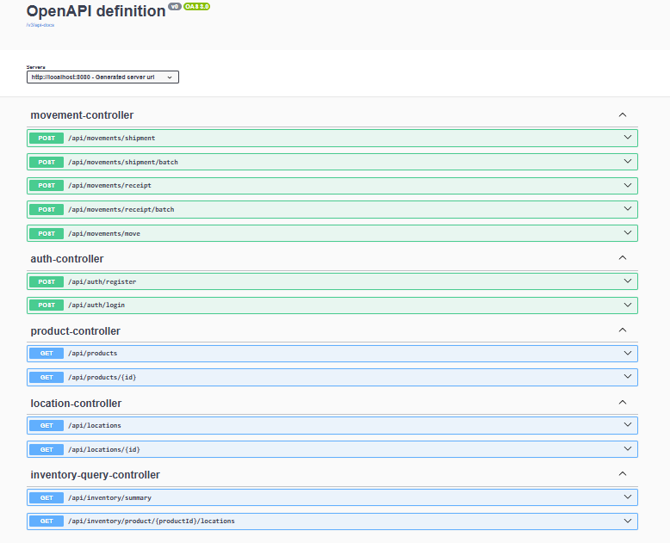
Рисунок 2 – Документация Swagger

3.5.2. Реализация контроллеров
Пример контроллера (MovementController.java):
@RestController
@RequestMapping("/api/movements")
public class MovementController {

private final IMovementService movementService;

@PostMapping("/receipt/batch")
public ResponseEntity<Map<String, String>> createBatchReceipt(@Valid @RequestBody ReceiptBatchRequest request) {
movementService.createBatchReceipt(request);
Map<String, String> response = new HashMap<>();
response.put("status", "success");
response.put("message", "Товары успешно добавлены на склад");
return ResponseEntity.status(HttpStatus.CREATED).body(response);
}

@PostMapping("/shipment/batch")
Public ResponseEntity<Map<String, String>> createBatchShipment(@Valid @RequestBody ShipmentBatchRequest request) {
movementService.createBatchShipment(request);
Map<String, String> response = new HashMap<>();
response.put("status", "success");
response.put("message", "Товары успешно отгружены со склада");
return ResponseEntity.status(HttpStatus.CREATED).body(response);
}

@PostMapping("/move")
public ResponseEntity<MovementResponse> moveProduct(@Valid @RequestBody MoveRequest request) {
Movement movement = movementService.moveProduct(
request.getProductId(),
request.getFromLocationId(),
request.getToLocationId(),
request.getQuantity()
);
return ResponseEntity.ok(new MovementResponse(
movement.getId(),
"OK",
"Товар успешно перемещён",
movement.getMovementDate()
));
}
}

3.5.3. Список эндпоинтов
Сводная таблица эндпоинтов REST API:
№ | Метод | Эндпоинт | Описание | Доступ
Аутентификация (2 эндпоинта)
1 | POST | /api/auth/login | Вход в систему | Публичный
2 | POST | /api/auth/register | Регистрация нового пользователя | Публичный
Движения товаров (3 эндпоинта)
3 | POST | /api/movements/receipt/ | приёмка товаров на склад | MANAGER
4 | POST | /api/movements/shipment/ | отгрузка товаров со склада | MANAGER
5 | POST | /api/movements/move | Перемещение товара между ячейками | MANAGER
Информация об остатках (2 эндпоинта)
6 | GET | /api/inventory/summary | Получение сводки по складу (статистика и детали) | USER, MANAGER
7 | GET | /api/inventory/product/{productId}/locations | Получение остатков товара по всем ячейкам | USER, MANAGER
Справочник товаров (2 эндпоинта)
8 | GET | /api/products | Получение списка всех товаров | USER, MANAGER
9 | GET | /api/products/{id} | Получение товара по ID | USER, MANAGER
Справочник локаций (2 эндпоинта)
10 | GET | /api/locations | Получение списка всех локаций (ячеек) | USER, MANAGER
11 | GET | /api/locations/{id} | Получение локации по ID | USER, MANAGER
Итого | 11 эндпоинтов

4. ТЕСТИРОВАНИЕ И ОБЕСПЕЧЕНИЕ КАЧЕСТВА

4.1. Модульное тестирование
Модульное тестирование (Unit Testing) направлено на проверку отдельных компонентов системы в изоляции от остальных частей.
Используемые инструменты:
Инструмент | Версия | Назначение
JUnit 5 | 5.10.x | Фреймворк для написания и запуска тестов
Mockito | 5.6.x | Создание мок-объектов для изоляции зависимостей
H2 Database | 2.2.x | In-memory БД для тестирования репозиториев
AssertJ | 3.24.x | Fluent assertions для читаемых проверок
Структура тестов:
├── entity/ # Тесты Entity слоя
│ ├── InventoryEntityTest.java
│ ├── ProductEntityTest.java
│ ├── MovementEntityTest.java
│ └── LocationEntityTest.java
├── foundation/ # Тесты Foundation слоя (репозитории)
│ └── repositories/
│ ├── ProductRepositoryTest.java
│ ├── LocationRepositoryTest.java
│ ├── InventoryRepositoryTest.java
│ ├── MovementRepositoryTest.java
│ └── UserRepositoryTest.java
└── mediator/ # Тесты Mediator слоя (сервисы)
└── services/
├── MovementServiceTest.java
└── AuthServiceTest.java
Пример модульного теста для Entity (InventoryEntityTest.java):
@Test
void testAddQuantity() {
Inventory inventory = new Inventory();
inventory.setQuantity(100);

inventory.addQuantity(50);

assertEquals(150, inventory.getQuantity());
}

@Test
void testSubtractQuantity_Insufficient_ThrowsException() {
Inventory inventory = new Inventory();
inventory.setQuantity(10);

assertThrows(IllegalArgumentException.class, () -> {
inventory.subtractQuantity(20);
});
}
Пример теста сервиса с использованием Mockito (MovementServiceTest.java):
@ExtendWith(MockitoExtension.class)
class MovementServiceTest {

@Mock
private IProductRepository productRepository;

@Mock
private ILocationRepository locationRepository;

@Mock
private IInventoryRepository inventoryRepository;

@Mock
private IMovementRepository movementRepository;

@InjectMocks
private MovementServiceImpl movementService;

@Test
void testCreateReceipt_Success() {
// Arrange
Product product = new Product();
product.setId(1);
Location location = new Location();
location.setId(1);

when(productRepository.findById(1)).thenReturn(Optional.of(product));
when(locationRepository.findById(1)).thenReturn(Optional.of(location));

Movement mockMovement = new Movement();
mockMovement.setId(1);
when(movementRepository.save(any(Movement.class))).thenReturn(mockMovement);

// Act
Movement result = movementService.createReceipt(1, 1, 50);

// Assert
assertNotNull(result);
verify(inventoryRepository).addQuantity(1, 1, 50);
verify(movementRepository).save(any(Movement.class));
}
}
Результаты модульного тестирования:
Слой | Количество тестов | Пройдено | Успешность
Entity тесты | 18 | 18 | 100%
Foundation тесты | 45 | 45 | 100%
Mediator тесты | 25 | 25 | 100%
Итого | 88 | 88 | 100%

4.2. Интеграционное тестирование
Интеграционное тестирование проверяет взаимодействие между компонентами системы, в частности:
- Взаимодействие репозиториев с базой данных (H2 in-memory)
- Взаимодействие сервисов с репозиториями
- Транзакционность операций
Пример интеграционного теста репозитория (InventoryRepositoryTest.java):
@SpringBootTest
@TestPropertySource(locations = "classpath:application-test.properties")
@Transactional
class InventoryRepositoryTest {

@Autowired
private IInventoryRepository inventoryRepository;

@PersistenceContext
private EntityManager entityManager;

@Test
void testAddQuantity_NewRecord() {
// Проверяем, что запись создаётся, если её нет
inventoryRepository.addQuantity(1, 1, 50);

entityManager.flush();
entityManager.clear();
Inventory inventory = inventoryRepository.findByProductAndLocation(product, location).orElse(null);

assertNotNull(inventory);
assertEquals(50, inventory.getQuantity());
}
}

4.3. Системное тестирование
Системное тестирование проверяет работу системы в целом, включая взаимодействие всех компонентов.
Сценарии системного тестирования:
№ | Сценарий | Ожидаемый результат
1 | Регистрация нового пользователя | Пользователь создан, выполнен автоматический вход
2 | Вход с корректными данными | Получен JWT-токен, перенаправление на сводку
3 | Вход с некорректными данными | Сообщение об ошибке, вход не выполнен
4 | Массовая приёмка товаров | Остатки увеличены, созданы движения
5 | Массовая отгрузка товаров | Остатки уменьшены (при достаточном наличии)
6 | Отгрузка при недостатке товара | Сообщение об ошибке, остатки не изменены
7 | Перемещение товара | Остатки в исходной ячейке уменьшены, в целевой увеличены
8 | Просмотр сводки по складу | Отображение актуальных остатков
9 | Доступ к операциям с ролью USER | Доступ только к просмотру
10 | Доступ к операциям с ролью MANAGER | Полный доступ ко всем операциям

4.4. Нагрузочное тестирование
Нагрузочное тестирование проведено с использованием Postman и ручного тестирования.

4.5. Результаты тестирования
https://github.com/uu546/DerevyashkinVV-course-project/blob/main/docs/06-testing/images/jacoco.png
Выводы по покрытию:
- Целевой порог (40%) достигнут — общее покрытие строк составляет 50%
- Наилучшее покрытие в слое Foundation (86%) — репозитории протестированы наиболее тщательно

5. УПРАВЛЕНИЕ ПРОЕКТОМ

5.1. WBS (иерархическая структура работ)
WBS (Work Breakdown Structure) представляет собой иерархическую декомпозицию проекта на управляемые компоненты.
WBS представлена в документации: 12-final/wbs.md [1]

5.2. Диаграмма Ганта
Диаграмма Ганта представлена в документации: 12-final/gantt.md [2]

5.3. Оценка трудозатрат (COCOMO)
Для оценки трудоёмкости разработки использована модель COCOMO (COnstructive COst MOdel).
Оценка по модели COCOMO представлена в документации: 12-final/cocomo.md [3]

5.4. Управление рисками
В ходе реализации проекта были идентифицированы следующие риски и разработаны стратегии их минимизации [4].
Матрица рисков:
№ | Риск | Вероятность | Влияние | Стратегия реагирования
1 | Изменение требований в процессе разработки | Средняя | Высокое | Гибкая методология (Agile)
2 | Недостаточное покрытие тестами (<40%) | Низкая | Среднее | Настройка JaCoCo с порогом 40%, регулярный анализ отчётов
3 | Утечка данных или несанкционированный доступ | Низкая | Критическое | JWT-аутентификация, BCrypt, HTTPS в production
4 | Задержки в разработке из-за технических проблем | Средняя | Среднее | Резервное время (2 недели), приоритизация задач
5 | Проблемы интеграции Frontend и Backend | Низкая | Среднее | Использование Swagger для документации API
6 | Низкая вовлечённость пользователей при тестировании | Средняя | Низкое | Проведение инструктажа, предоставление документации
Мониторинг рисков:
- Регулярный пересмотр рисков на еженедельных встречах
- Обновление статуса рисков в проектном трекере

ЗАКЛЮЧЕНИЕ

Выводы
В ходе выполнения курсовой работы была разработана «Система управления складом» – веб-приложение для автоматизации складского учёта на малых и средних предприятиях. В процессе работы были решены следующие задачи:
- Проведён анализ предметной области – выявлены основные сущности (товары, склады, ячейки, остатки, движения), бизнес-процессы (приёмка, отгрузка, перемещение) и проблемы ручного учёта [1].
- Разработана модель требований – построены Use Case диаграмма, спецификация прецедентов, сформулированы бизнес-правила [2].
- Спроектирована архитектура на основе паттерна PCMEF с разделением на слои: Presentation (Angular), Control, Mediator, Entity, Foundation (Spring Boot) [3].
- Спроектирована база данных – разработаны ER-диаграмма, физическая модель (10 таблиц), DDL-скрипты для PostgreSQL, индексы для оптимизации запросов [4].
- Реализовано ядро системы – созданы 10 JPA-сущностей с бизнес-методами, 5 репозиториев (Foundation), 4 сервиса (Mediator), 3 REST контроллера (Control) [5].
- Разработан пользовательский интерфейс – создано Angular-приложение с 6 страницами (авторизация, регистрация, сводка, приёмка, отгрузка, перемещение) [6].
- Обеспечена безопасность – реализована JWT-аутентификация, ролевая модель (USER / MANAGER), хеширование паролей BCrypt [7].
- Проведено тестирование –написано 88 модульных тестов, достигнуто покрытие кода 50% (цель 40%) [8].
- Выполнена оценка трудозатрат по модели COCOMO –трудоёмкость ~8.5 человеко-месяцев, срок разработки ~5.5 месяцев [9].
- Подготовлена полная документация – техническое задание, руководство пользователя, руководство администратора, WBS, диаграмма Ганта [10].

Результаты
В результате выполнения курсовой работы получен следующий комплекс результатов:
Программный продукт:
Компонент | Результат
Бэкенд | Spring Boot приложение (Java 17) с REST API (11 эндпоинтов)
Фронтенд | Angular приложение (TypeScript) с 6 страницами
База данных | PostgreSQL (10 таблиц, индексы, ограничения)
Тесты | 88 модульных тестов, покрытие 50%
Ключевые показатели проекта:
Показатель | Плановое значение | Достигнутое значение
Покрытие кода тестами | >40% | 50%
Срок разработки | 6 месяцев | 6 месяцев
Объём кода (SLOC) |  | ~5900 строк
Количество тестов | >50 | 88 тестов
Экономические показатели:
Показатель | Значение
Бюджет проекта | 1 500 000 ₽
Годовая экономия | 420 000 ₽/год
Срок окупаемости | 51 месяц (4.3 года)
ROI за 5 лет | 117%

Перспективы развития
Функциональное расширение:
Интеграция со сканерами штрих-кодов – автоматизация ввода товаров при приёмке.
Генерация печатных форм – формирование товарных накладных, актов приёмки-передачи в формате PDF.
Интеграция с внешними системами:
- 1С:Предприятие обмен данными о товарах, остатках, документах.
- Маркетплейсы выгрузка остатков на Ozon, Wildberries, Яндекс.Маркет.

СПИСОК ИСПОЛЬЗОВАННЫХ ИСТОЧНИКОВ
- Фаулер, М. (2018). Шаблоны корпоративных приложений. Москва: Вильямс. — 544 с.
- Ларман, К. (2019). Применение UML и шаблонов проектирования. Москва: Вильямс. — 736 с.
- Буч, Г., Рамбо, Дж., Якобсон, А. (2019). Язык UML. Руководство пользователя. Москва: ДМК Пресс. — 496 с.
- Бойс, Р. (2019). SQL. Полное руководство. Москва: Диалектика. — 1488 с.
- Bauer, C., & King, G. (2015). Java Persistence with Hibernate. Manning Publications. — 608 p.
- Craig Walls (2018). Spring Boot in Action. Manning Publications. — 264 p.
- Freeman, A. (2019). Pro Angular 9: Build Powerful and Dynamic Web Apps. Apress. — 820 p.
- Osherove, R. (2018). The Art of Unit Testing. Manning Publications. — 296 p.
- Boehm, B. (2017). Software Engineering Economics. Prentice Hall. — 800 p.
- Соммервилл, И. (2017). Программная инженерия. Москва: Вильямс. — 960 с.

ПРИЛОЖЕНИЯ

Приложение А. Листинги кода
Inventory.java (Entity с бизнес-методами)
import jakarta.persistence.*;

@Entity
@Table(name = "inventories")
public class Inventory {

@Id
@GeneratedValue(strategy = GenerationType.IDENTITY)
private Integer id;

@ManyToOne(fetch = FetchType.LAZY)
@JoinColumn(name = "product_id", nullable = false)
private Product product;

@ManyToOne(fetch = FetchType.LAZY)
@JoinColumn(name = "location_id", nullable = false)
private Location location;

@Column(nullable = false)
private Integer quantity = 0;

public void addQuantity(int amount) {
if (amount > 0) this.quantity += amount;
}

public void subtractQuantity(int amount) {
if (amount > 0 && this.quantity >= amount) {
this.quantity -= amount;
} else {
throw new IllegalArgumentException("Недостаточно товара");
}
}

public boolean isAvailableQuantity(int requested) {
return this.quantity >= requested;
}

}
MovementServiceImpl.java (бизнес-логика)
@Service
public class MovementServiceImpl implements IMovementService {

@Override
@Transactional
public Movement createReceipt(Integer productId, Integer toLocationId, Integer quantity) {
Product product = productRepository.findById(productId)
.orElseThrow(() -> new RuntimeException("Product not found"));
Location toLocation = locationRepository.findById(toLocationId)
.orElseThrow(() -> new RuntimeException("Location not found"));

inventoryRepository.addQuantity(productId, toLocationId, quantity);

Movement movement = new Movement();
movement.setProduct(product);
movement.setToLocation(toLocation);
movement.setFromLocation(null);
movement.setQuantity(quantity);

return movementRepository.save(movement);
}
}
MovementController.java (REST API)
@RestController
@RequestMapping("/api/movements")
public class MovementController {

@PostMapping("/receipt/batch")
public ResponseEntity<Map<String, String>> createBatchReceipt(@Valid @RequestBody ReceiptBatchRequest request) {
movementService.createBatchReceipt(request);
Map<String, String> response = new HashMap<>();
response.put("status", "success");
response.put("message", "Товары успешно добавлены на склад");
return ResponseEntity.status(HttpStatus.CREATED).body(response);
}
}

Приложение Б. Скриншоты интерфейсов
Страница входа в систему
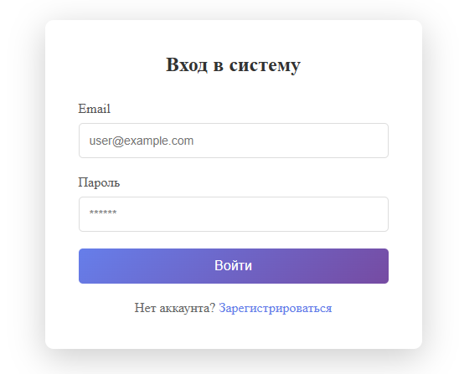
Страница регистрации
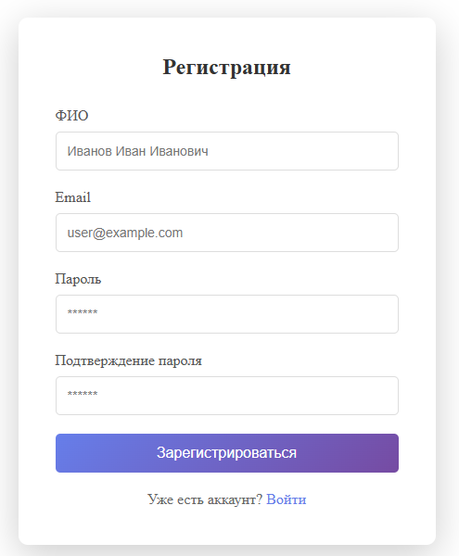
Сводка по складу
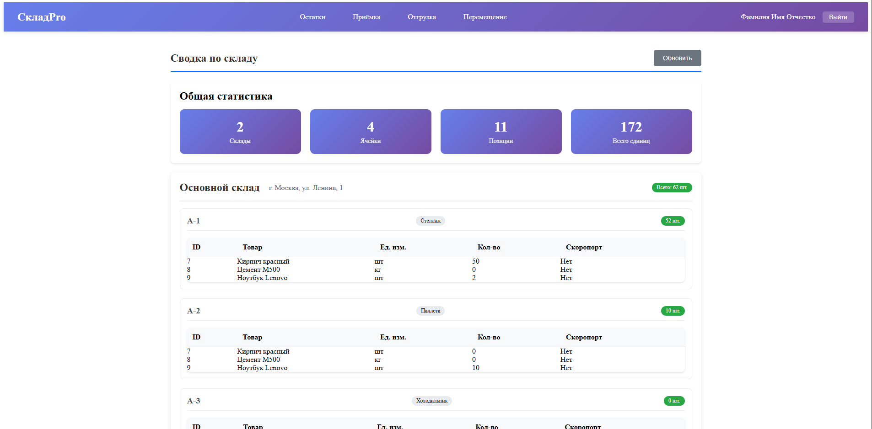

Страница приёмки товаров
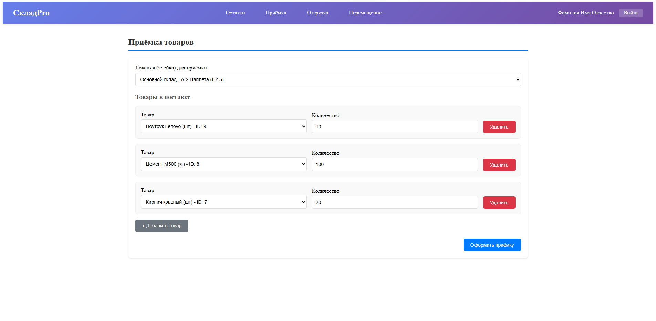
Страница отгрузки товаров
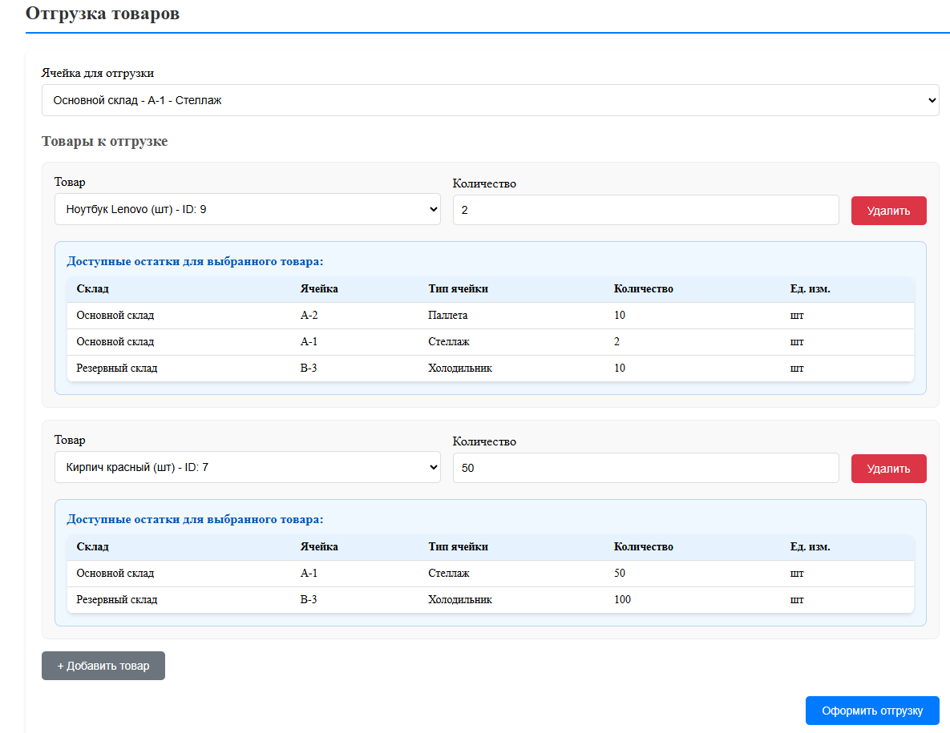
Страница перемещения товаров
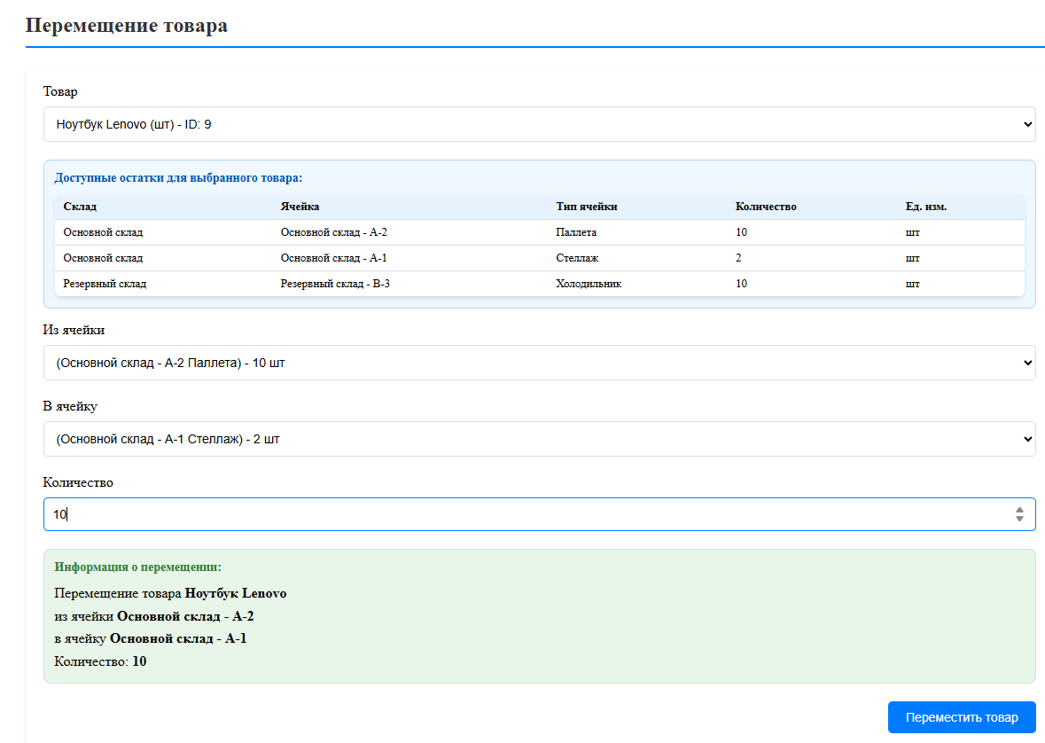
Навигационная панель (для MANAGER)
Навигационная панель (для USER)

Приложение В. Результаты тестирования
Покрытие кода (JaCoCo)
